Чтение, 1 (доп) класс, 6 декабря
Тема урока: Звук «о». Буква «О», «о». Выделение звука «о» в словах. Обозначение в схеме слова.
Цель: учить выделять звук (о) в начале слова.
Ход урока:
I. Орг. момент
Прозвенел звонок, начинается урок.
Сяду прямо, не согнусь, за работу я возьмусь.
II. Повторение.
1)Звуковая «зарядка» (Приготовить буквы А,У,М)
- Как гудит пароход? (у-у-у-у-у-у) (Найди и выбери букву У)
- Как мама укачивает дочку? (а-а-а-а-а) (Выбери букву А)
- Как сердится медведь? (м-м-м-м) (Выбери букву М)
2) -Что мы сейчас произносили? (звуки)
- Какие бывают звуки? (гласные и согласные)
- Как мы их различаем?
III. Постановка целей урока.
Сейчас мы отправимся в удивительное путешествие, познакомимся с новым
звуком и буквой. Представь, что мы оказались на необитаемом острове.
Сначала удивились: О-о-о! Потом огорчились: О-о-о! Увидели корабль и
радостно воскликнули: О-о-о-о!
-Откуда мы только что вернулись? (с острова)
-Прислушайся к слову ОСТРОВ. Какой первый звук ты слышишь? (О)
Сегодня мы познакомимся со звуком и буквой О, будем учиться выделять
звук О в словах и читать букву О.
IV. Изучение нового материала.
1.Артикуляционная гимнастика
«Лопаточка»
широкий язык высунуть, расслабить, положить на нижнюю губу. Следить, чтобы язык не дрожал. Держать 10-15 сек.

«Вкусное варенье»
высунуть широкий язык, облизать верхнюю губу и убрать язык вглубь рта. Повторить 10 раз.

«Часики»
высунуть узкий язык. Тянуться языком попеременно, то к правому уху, то к левому. Двигать языком из угла рта в медленном темпе под счет логопеда. Проделать 10 раз.

2. Характеристика звука О:
•Посмотри, звук О обозначается буквой О - это его фотография.

В этой букве нет угла,
Оттого она кругла.
До того она кругла,
Покатиться бы могла.

• Произнесем еще раз звук О вместе со мной.
-Что делает наш ротик?
•Рот открыт, округлён, звук без каких-либо препятствий, свободно проходит.
• Если звук свободно проходит не встречая преград во рту, его можно спеть, значит это какой звук? (Гласный).
• Так как это гласный звук, то в каком домике живет буква О? (В красном).
Если звук живет в красном домике, мы обозначаем его красным кружком.
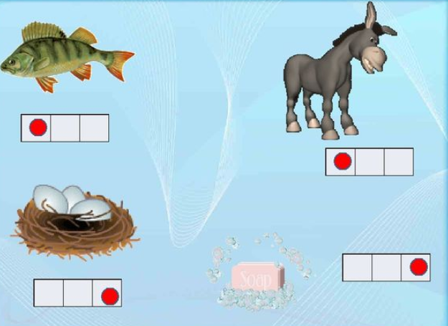

4. Артикуляционный уклад. Игра «Веселые человечки».
См. приложение №3:
Показываю картинки с человечками, необходимо угадать какой из изученных звуков произносит человечек (А, У, О).

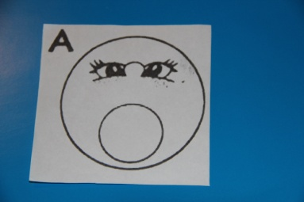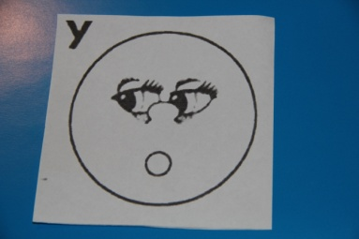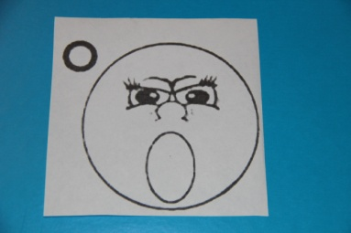

5. Словарная работа-выделение звука О в начале слова, характеристика звука.
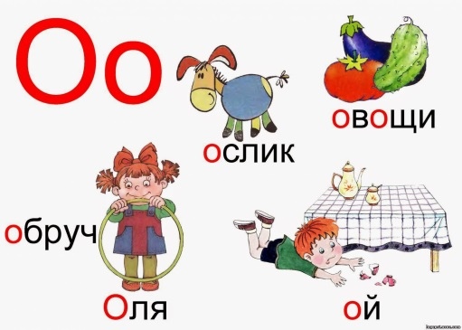-
Произнеси слова-названия нарисованных предметов.
- Выбери те картинки, слова которых начинаются со звука О.
- Выделение звука О в словах, определение позиции, характеристика звука.
V. Физминутка
Утром встал гусак на лапки
Приготовился к зарядке
Повернулся влево, вправо,
Приседанья сделал справно
Клювиком почистил пух
И опять за парту - плюх!
VI. Закрепление материала
Используем красный шнурок.
1. Сделай букву О из красного шнурочка. Как ты думаешь, почему шнурочек красного цвета? (потому что звук О-гласный звук)
2. Работа с Букварем
Найди большую и маленькую буквы Оо. Обведи их пальчиком.
3. Работа с кассой букв.
Нахождение в кассе буквы О, складывание слогов.
4. Звуко-буквенный анализ. Упражнение «Сосчитай и назови»
- Сосчитайте и назовите звуки в слогах:
ОМ МО УМ АМ
- Обозначь красными и синими фишками эти звуки.
VII. Физминутка для глаз
Глазки видят всё вокруг,
Обведу я ими круг.
Глазком видеть всё дано-
Где окно, а где кино
Обведу я ими круг,
Погляжу на мир вокруг.
Быстро поморгать, закрыть глаза и посидеть спокойно, медленно считая до 5. Повторить 4-5 раз.
Крепко зажмурить глаза (считать до 3), открыть, посмотреть вдаль (считать до 5). Повторить 4-5 раз.
https://youtu.be/iOx521lrPvQ

VIII. Подведение итогов урока.
-Вспомни, с каким звуком и буквой мы сегодня познакомились?
-Какой это звук?
- Каким цветом обозначаем?
- Что понравилось тебе больше всего?

Урок окончен. Молодцы!

